МОДУЛЬ 3 НЕОРГАНИЧЕСКАЯ ХИМИЯ
ПРАКТИЧЕСКАЯ РАБОТА 1
РЕАКЦИИ ОВР
Цель работы: Научиться составлять формулы реагентов и продуктов, а затем находят элементы, которые повышают и понижают свои степени окисления.
К окислительно-восстановительным реакциям относятся химические реакции, которые сопровождаются изменением степеней окисления элементов. В уравнениях таких реакций подбор коэффициентов проводят составлением электронного баланса. Метод подбора коэффициентов с помощью электронного баланса складывается из следующих этапов:
а) определяют степени окисления в реакции до и после
MnCO₃ + KClO₃ → MnO₂ + KCl + CO₂
Cl^{V} … = Cl^{−I}
Mn^{II} … = Mn^{IV}
б) составляют уравнения полуреакций восстановления и окисления, соблюдая законы сохранения числа атомов и заряда в каждой полуреакции:
полуреакция восстановления Cl^{V} + 6 e⁻ = Cl^{−I}
полуреакция окисления Mn^{II} − 2 e⁻ = Mn^{IV}
в) подбирают дополнительные множители для уравнения полуреакций так, чтобы закон сохранения заряда выполнялся для реакции в целом, для чего число принятых электронов в полуреакциях восстановления делают равным числу отданных электронов в полуреакции окисления:
Cl^{V} + 6 e⁻ = Cl^{−I} 1
Mn^{II} − 2 e⁻ = Mn^{IV} 3
г) проставляют (по найденным множителям) стехиометрические коэффициенты в схему реакции (коэффициент 1 опускается):
3 MnCO₃ + KClO₃ = 3 MnO₂ + KCl + CO₂
д) уравнивают числа атомов тех элементов, которые не изменяют своей степени окисления при протекании реакции (если таких элементов два, то достаточно уравнять число атомов одного из них, а по второму провести проверку). Получают уравнение химической реакции:
3 MnCO₃ + KClO₃ = 3 MnO₂ + KCl + 3 CO₂

ЗАДАНИЕ 1 для получения зачета выполнить одну любую реакцию на выбор

1. Подберите коэффициенты в уравнении окислительно-восстановительной реакции
Fe₂O₃ + CO → Fe + CO₂
2. Подберите коэффициенты в уравнении окислительно-восстановительной реакции
Fe(S)₂ + O₂ = Fe₂O₃ + SO₂
3. Подберите коэффициенты в уравнении реакции окисления-восстановления
(NH₄)₂CrO₄ → Cr₂O₃ + N₂ +H₂O + NH₃

ПРАКТИЧЕСКАЯ РАБОТА 2

Комплексные соединения (КС) – это такие соединения, в узлах кристаллической решетки которых находятся комплексные, сложные ионы, способные к самостоятельному существованию в растворах или расплавах.
По характеру электрического заряда
а) катионные комплексы:
[Zn (4NH₃)]Cl₂ , [Сu(NH₃) ₄]SO₄
б) анионные комплексы:
K₂ [BeF₄], K₃[Fe(CN) ₆]
в) нейтральные комплексы: [Pt(NH₃)₂Cl₂], [Ni(CO)₄].
Классификация лигандов
Лиганды могут занимать в координационной сфере одно или несколько мест. То есть соединяться с центральным атомом посредством одного или нескольких атомов. По этому признаку различают:
А) монодентантные – Cl⁻¹, F⁻¹, OH⁻¹, NH₃, H₂O, CO
Б) бидентантные – молекула этилендиамина: H₂N-CH₂-CH₂-NH₂
В) полидентантные (хелатные или клешневидные).
КС могут относиться к разным классам веществ:
Кислоты – H[AuCl₄] , основания - [Ag(NH₃)₂]OH , соли – Na₃[AlF₆], неэлектролиты - [Pt(NH₃)₂Cl₂].
Номенклатура комплексных соединений
Давая названия комплексу, сначала называют анион, потом катион, как бы читая формулу с конца к началу.
Используются приставки:
«ди-», «три-», «тетра-», «пента-», «гекса-».
Названия лигандов:
NH₃ – аммин-, H₂O – аква-, CO – карбонил-, OH⁻¹ – гидроксо-, Cl⁻¹ – хлоро-, F⁻¹-фторо-, Br ⁻¹ - бромо-, I⁻¹ -иодо-, CN⁻¹ -циано-, NO₂⁻¹ - нитро-, S -тио-, O - оксо- и др.
Если центральный ион входит в состав комплексного аниона, то анион называется: Fe -феррат, Cu - купрат, Ag - аргенат, Au - аурат, Hg - меркурат, Zn - цинкат, Al –алюминат и др.
После названия центрального иона в скобках указывается его валентность, равная заряду.
Если центральный ион входит в состав комплексного катиона, то он называется по-русски.

Примеры решения
- Определить степень окисления центрального иона и назвать вещество.
Дано:  Определить степень окисления центрального иона и назвать вещество [Сu(NH₃) ₄]SO₄ | Решение:  SO₄ ₋ сульфат  ₄₋приставка (тетра)  (NH₃) – аммин  Сu - меди (II).  Ответ:  сульфат тетраамминмеди (II).

- Построить формулы веществ по названиям:
Дано:  Построить дицианоаргенат калия; | Решение:  Ди – приставка равна 2  Циано– лиганд-(СN)  Аргенат -центральный ион Ag  К – комплексообразователь  Ответ: K[Ag(СN)₂],

ЗАДАНИЕ для получения зачета по теме комплексные соединения, необходимо выполнить любые два примера задания 1 и 2 на выбор.

Задание 1
- Назвать комплексные соединения
- [Al(H₂O) ₆]Cl₃,
- K[AuCl₄],
- Na₃[Co(CN)₆],
- [Cr(C₆H₆)₂],
- [Ni(CO)₄],
- H₂[PtCl₆]
- [PtCl(NH₃)₅]Cl
- [Co(H₂O)₆](NO₂)₃
- K₃[Ag (CN)₂]
- [Pt(NH₃)₂Cl₄]
- [Ag(NH₃)₂]OH
- K₂[HgI₄]
- Fe(CO)₅

Задание 2 Составьте формулы следующих комплексных соединений:

а) гексанитрокобальтат (III) калия;
б) хлорид гексаамминникеля (II);
в) гексагидроксохромат (III) калия;
г) хлорид тетраамминцинка (II);
д) дихлородиамминплатина (II)
е) нитрат диакватетраамминникеля (II);
ж) тетраамминфосфатохром (III);
з) гексагтдроксохромат (III)калия;
и) трифторогидроксобериллат магния.

МОДУЛЬ 4. ОРГАНИЧЕСКАЯ ХИМИЯ

ПРАКТИЧЕСКАЯ РАБОТА 1

Теория химического строения органических соединени

Корни слов Приставки

Формула | Название | Числительные | Название
С  С₂  С₃  С₄  С₅  С₆  С₇  С₈  С₉  С₁₀ | Мет  Эт  Проп  Бут  Пент  Гекс  Гепт  Окт  Нон  Дек | 1  2  3  4  5  6  7  8  9  10 | Моно  Ди  Три  Тетра  Пента  Гекса  Гепта  Окта  Нона  Дека

* Название органических соединений строиться из корня мет и суффикса ан,

Классификация непредельных углеводородов
Алкены
Этилен
С_{n}Н_{2n}

Алкины
Ацетилен
С_{n}Н_{2n-2}

Алкадиены

С_{n}Н_{2n-2}

=, ен

=,= диен

≡, ин

Гомологический ряд непредельных углеводородов
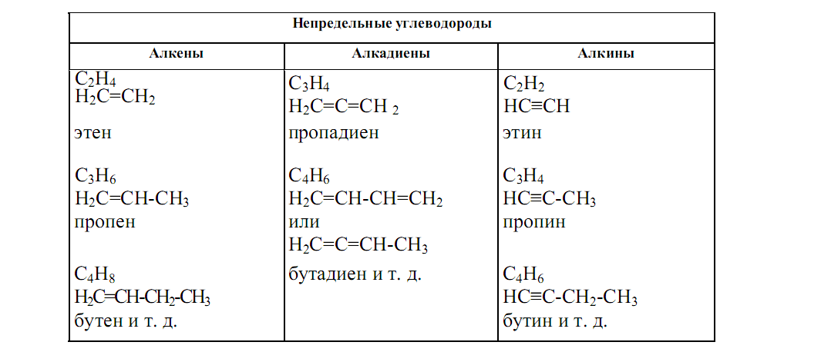

Таблица - Построение органических соединений
Класс | Функциональные группы , связи | Суффикс и префикс | пример |  |  | название
- Углеводороды
Алканы | - | Корневой суффикс - ан | Н₃С-СН₃ |  | этан
Алкены | = | Корневой суффикс - ен | Н₂С=СН₂ |  | этен
Алкины | ≡ | Корневой суффикс - ин | НС≡СН |  | этин
Алкадиены | =,= | Корневой суффикс - адиен | Н₂С=С= СН₂ |  | пропадиен
Циклоалканы | -  =  == | Корневой суффикс, префикс-  цикло | 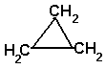 |  | циклопропан
Арены | = | бензол |  |  | бензол
Галоген замешенные углеводороды | Примеры  Сl, Вr,J | Префикс хлор, бром, иод | СН-Сl |  | хлорметан
Кислород содержащие углеводороды | Примеры C,Н,О | Префикс окси | ОН  Н₂С – СОН  ОН |  | 2 - оксиэтановая кислота
Спирты | Примеры  - ОН | ол | Н₃С-ОН |  | метанол
Альдегиды | О (-СНО)  F-C  Н | аль |  |  | метаналь
кетоны | О  F (СО) | он | 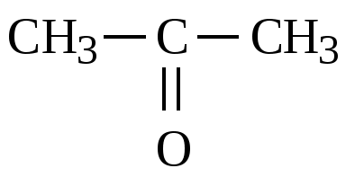 |  | 2-пропанон
Простые эфиры | F-О- | овый | С₃Н-О-СН₃ |  | Диметиловый эфир
Сложные эфиры | О  F-C  О | овый | 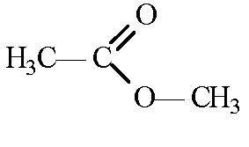 |  | Метиловый эфир этановой кислоты
Карбоновые кислоты | О  F-C (-СООН)  ОН | овая |  |  | Метановая кислота (муравьинная)
- Азотсодержащие углеводороды
С,Н,N ,O
Нитросоединения | -NO₂ | нитро | СН₃-СН₂-NO₂ | нитроэтан
Амины | F-NН₂ | Р - амино | СН₃-СН₂-NН₂ | аминоэтан
Серосодержащие углеводороды | F-SН | Р - тио | СН₃-СН₂-SН | тиоэтан
 | F-SО₃Н | Р- сульфо | SO₃Н | сульфоциклопентан

Предельные углеводородные радикалы

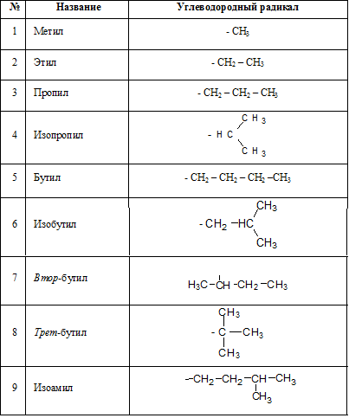

Алгоритм построения и названия органических соединений
Правила построения названия органического соединения по номенклатуре ИЮПАК:
- Выбрать главную цепь молекулы
Определить все присутствующие функциональные группы и их старшинство
Определить наличие кратных связей
- Пронумеровать главную цепь, причем нумерацию следует начинать с наиболее близкому к старшей группе конца цепи. При существовании нескольких таких возможностей, нумеруют цепь так, чтобы минимальный номер получили или кратная связь, или другой заместитель, присутствующий в молекуле.
Карбоциклические соединения нумеруют начиная со связанного со старшей характеристической группой атома углерода. При наличии двух и более заместителей цепь стараются пронумеровать так, чтобы заместителям принадлежали минимальные номера.
- Составить название соединения:
— Определить основу названия соединения, составляющего корень слова, который обозначает предельный углеводород с тем же количеством атомов, что и главная цепь.
— После основы названия следует суффикс, показывающий степень насыщенности и количество кратных связей. Например, — тетраен, — диен. При отсутствии кратных связей используют суффикс – ск.
— Далее арабскими цифрами показывают местоположение кратных связей. Например, гексин – 2.
— Затем, также в суффикс добавляется наименование самой старшей функциональной группы.
— После следует перечисление заместителей в алфавитном порядке с указанием их местоположения арабской цифрой. Например, — 5-изобутил, — 3-фтор. При наличии нескольких одинаковых заместителей указывают их количество и положение, например, 2,5 – дибром-, 1,4,8-тримети-.
Следует учесть, что цифры отделяются от слов дефисом, а между собой – запятыми.

Примеры решения:

Задание. Дайте название соединению:

1. Выбираем главную цепь, в состав которой обязательно входит старшая группа – СООН.
Определяем другие функциональные группы: — ОН, — Сl, — SH, — NH₂.
Кратных связей нет.
2. Нумеруем главную цепь, начиная со старшей группы.
3. Число атомов в главной цепи – 12. Основа названия – метиловый эфир додекановой кислоты.
Далее обозначаем и называем все функциональные группы в алфавитном порядке:
10-амино-6-гидрокси -7-хлоро-9-сульфанил-метиловыйэфир додекановой кислоты.
Или
10-амино-6-гидрокси-7-хлоро-9-сульфанил-метилдодеканоат
Задание. Составить полную и краткую структурные формулы пропана С₃Н₈.
Решение:
1. Записать в строчку 3 атома углерода, соединить их связями:
С–С–С.
2. Добавить черточки (связи) так, чтобы от каждого атома углерода отходило 4 связи:
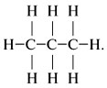
3. Записать краткую структурную формулу:
СН₃–СН₂–СН₃
Задание. Составить формулы изомеров пентана С₅Н_{12.}
Решение:
1. Записать углеродные скелеты изомеров, уменьшая число атомов углерода в основной цепи, таким образом разветвляя углеродную цепь:
пентан
изомеры:
2-метилпропан тетраметилметан (неопентан)
Типы органических реакций

В органической химии все структурные изменения рассматривают относительно атома углерода (или двух атомов C), участвующего в реакции. При определении типа реакции учитывают только органические вещества.
1) Присоединение:
CH₂=CH₂ + HBr CH₃–CH₂Br. (по месту разрыва двоиной связи )
2) Замещение:
CH₄ + Cl₂ CH₃Cl + HCl,
CH₃Cl + NaOH CH₃OH + NaCl.
3) Отщепление:
а) дегидрирование:
С₃Н₈ С₃Н₆ +Н₂;
б) дегидратация:
СН₃–СН₂ОН СН₂=СН₂ + H₂O;
в) дехлорирование:
СН₂Сl–CH₂Cl + Zn ZnCl₂ + CH₂=CH₂;
г) дегидрохлорирование:
СН₃СН₂Сl + KOH CH₂=CH₂ + KCl + H₂O.
4) Полимеризация:
n(CH₂=CH₂) (–СH₂–CH₂–)n.

К л а с с и ф и к а ц и я р е а к ц и й п о х а р а к т е р у р а з р ы в а
с в я з е й.
1) Радикальные:
СH₄ + Cl₂ CH₃Cl + HCl.
Механизм реакции (последовательность промежуточных стадий):
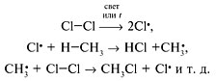
2) Ионные:
СH₃–Cl + NaOH CH₃–OH + NaCl.
Механизм реакции:
CH₃–Cl H₃C⁺ + Cl–,
NaOH Na⁺ + OH–,
H₃C⁺ + OH– CH₃OH,
Na⁺ + Cl– NaCl.

Задание 1 Выполните карточку любого варианта на выбор

ВАРИАНТ 1 | ВАРИАНТ 2
1) Достроить назвать, построить изомеры  С-С=С-С-С  2) Построить соединение  2,7 –диметил,5-пропил, 3-этилоктан | Достроить назвать, построить изомеры  С-С-С-С-С-С-С-С  2) Построить соединение  3-метил, 7-этилдекан
ВАРИАНТ 3 | ВАРИАНТ 4
1) Достроить, назвать, построить изомеры  СН₃-(СН₂)4-СН₃,  2) Построить соединение  1,3-дигидроксибутан | 1) Достроить назвать, построить изомеры  СН₃-(СН₂)4- С-(СН₃)₃,  2) Построить соединение  2,7 –диэтил,5-пропил, 3-метилоктан
ВАРИАНТ 5 | ВАРИАНТ 6
1) Достроить назвать, построить изомеры  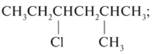  2) Построить соединение  2-хлор, 3,3 -диметилгексан | 1) Достроить назвать, построить изомеры  Вr–С–С-С-С–Br  2) Построить соединение  2-амино, 3,4 -диметилгексан
ВАРИАНТ 7 | ВАРИАНТ 8
1) Достроить назвать, построить изомеры  C=C–C–С-С-С  2) Построить соединение  1-хлор, 2-метил, 3-пропилбутан | 1) Достроить назвать, построить изомеры  2) Построить соединение  1-хлор, 2,2диметилпропан
ВАРИАНТ 9 | ВАРИАНТ 10
1) Достроить назвать, построить изомеры  2) Построить соединение  1,3-дифторпропан | 1) Достроить назвать, построить изомеры  С-С-С=С-С-С=С  2) Построить соединение  1-хлор, 2-метил, 3-пропилбутан

